國立嘉義大學 理工學院 機械與能源工程學系 學生成果
榮譽名稱： | 吳健平、李昂燕、陳盈伶於嘉義市工業會70屆工業節進行專題作品展示
活動日期： | 105 年 11月 20日
活動地點： | 嘉義大學 瑞穗館
參加對象： | 嘉義市工業會
活動效益： | 國立嘉義大學機械與能源工程學系，配合國家產業發展需要，以培育機械、能源、節能相關之高級研發人才為目的。本系最近與食品科學系合作，開發出「整合綠能丶儲能丶智能的節能仿古醬油發酵系統」，將醬油的發酵過程從室外移至室內，並進行溫度控制，希望能在提高品質的同時，又能夠縮短製程。為了達到節能減碳的目的，本系統所使用的電力來自於太陽能板以及風力發電機。此外，我們還利用智慧電網進行電力的調度，並探討跟台電買、賣電的最佳時間點，以達到最高的經濟效益。  此作品由本系吳健平與李昂燕同學與食品系陳盈伶同學於嘉義市工業會70屆工業節對該會成員發表上述發酵系統。
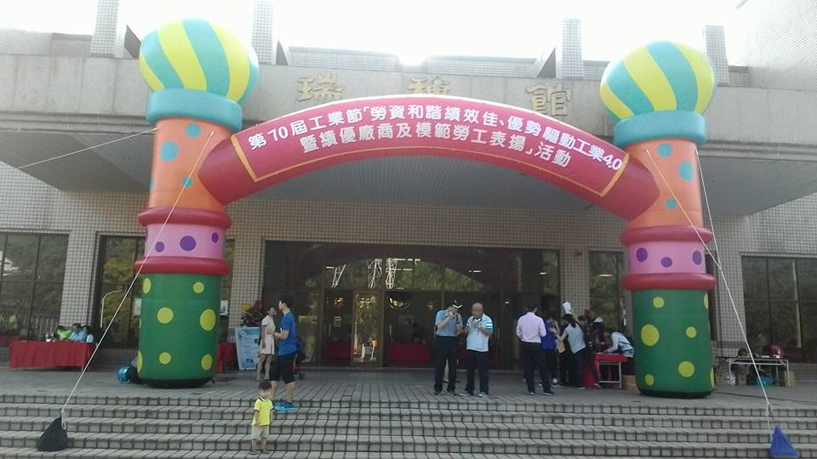
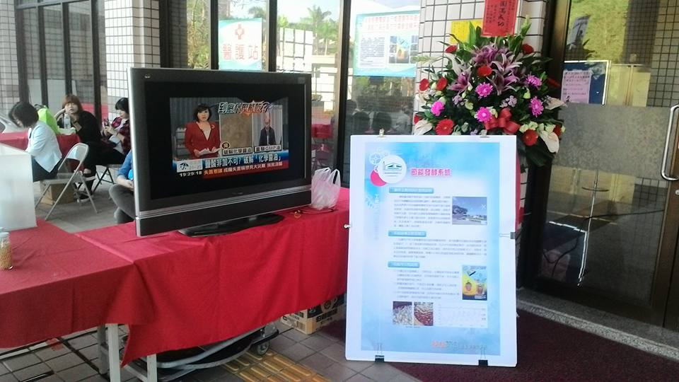
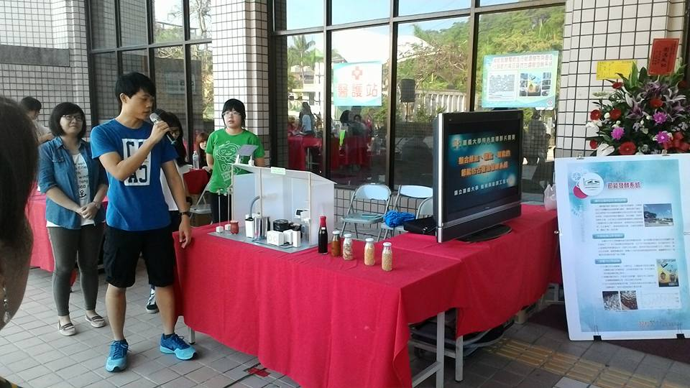
評鑑歸檔：□系發展□課程□支援教師□支援學生□學生活動□研究□服務■產業□系友
作業程序：1. 請於事實後1週內公告。2. 製作完成後請傳系辦。3. 系辦上網公告並紙本用印歸檔。 4. 並請登載於個人歷程檔案。

